Для заказа доставки данной работы воспользуйтесь поиском на сайте http://mydisser.com/search.html

МІНІСТЕРСТВО ОСВІТИ І НАУКИ, МОЛОДІ ТА СПОРТУ УКРАЇНИ
ДОНЕЦЬКИЙ ДЕРЖАВНИЙ УНІВЕРСИТЕТ УПРАВЛІННЯ

На правах рукопису

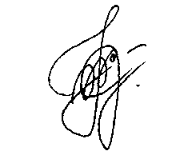
СЕМКО ІНГА БОРИСІВНА

УДК 005.8: 005.334: 621.31

МОДЕЛІ ТА МЕТОДИ УПРАВЛІННЯ РИЗИКАМИ ПОРТФЕЛІВ ПРОЕКТІВ В ЕНЕРГЕТИЧНІЙ ГАЛУЗІ

05.13.22 – Управління проектами та програмами

АВТОРЕФЕРАТ
дисертації на здобуття наукового ступеня
кандидата технічних наук

Донецьк – 2012
Дисертацією є рукопис.

Роботу виконано на кафедрі управління проектами в Черкаському державному технологічному університеті Міністерства освіти і науки, молоді та спорту України (м. Черкаси).

Науковий керівник | кандидат технічних наук, доцент  Данченко Олена Борисівна,  Університет економіки та права «КРОК»,  кафедра бізнес адміністрування та управління проектами  (м. Київ)
Офіційні опоненти: | доктор технічних наук, професор  Чернов Сергій Костянтинович,  Національний університет кораблебудування імені адмірала Макарова,  кафедра управління проектами (м. Миколаїв)
кандидат технічних наук, доцент
Тесленко Павло Олександрович,
Одеська державна академія будівництва та архітектури Міністерства освіти і науки, молоді та спорту України,
кафедра менеджменту та управління проектами
(м. Одеса)

Захист відбудеться «20» грудня 2012 р. о 12:30 годині на засіданні спеціалізованої вченої ради К 11.128.04 Донецького державного університету управління Міністерства освіти і науки, молоді та спорту України за адресою: 83015, м. Донецьк, пр-т Б. Хмельницького, 108, ауд. 201.

З дисертацію можна ознайомитися у бібліотеці Донецького державного університету управління за адресою: 83015, м. Донецьк, вул. Челюскінців, 163а.

Автореферат розісланий «___» листопада 2012 р.

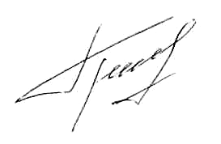

Вчений секретар

спеціалізованої вченої ради Т.К. Гречко

ЗАГАЛЬНА ХАРАКТЕРИСТИКА РОБОТИ

Актуальність теми дослідження. Сучасна енергетична галузь національної економіки України – це сукупність підприємств, установок, споруд та їх взаємозв’язків, які забезпечують функціонування й розвиток видобутку (виробництва) енергоресурсів та процеси їх перетворення й транспортування до кінцевих установок споживачів.
Реорганізація енергетичної галузі ставить перед енергетиками низку нових специфічних завдань, а саме: вдосконалення правової бази для ефективного управління галуззю, створення сприятливих умов для фінансової та інвестиційної політики, організація управління об’єктами енергетики в умовах різних форм власності, системи договорів між виробником й споживачем, методичне, правове та організаційне забезпечення ринку потужностей і енергії України.
Науково-технічна політика розвитку енергетики України формується у вигляді цілей та пріоритетів відповідно до прийнятої «Енергетичної стратегії України на період до 2030 року». Застосування проектного підходу в процесах управління енергетичним комплексом країни сприятиме більш ефективному функціонуванню та розвитку галузі.
Сучасні енергетичні підприємства реалізують велику кількість проектів, які вимагають складного механізму управління, тому виникає необхідність об’єднувати проекти та формувати збалансовані портфелі проектів.
Таким чином, енергетична галузь потребує вирішення цілого комплексу задач, важливе значення в процесі реалізації яких відіграє управління ризиками, зокрема, ризиками портфелів проектів.
Недооцінка важливості управління ризиками під час впровадження нових проектів (портфелів проектів) у практичну діяльність енергетичних підприємств і корпорацій не дозволяє повною мірою встановити весь спектр ризиків, що негативно позначається на організаційному і технологічному рівнях управління розвитком енергетичного підприємства (корпорації) загалом та суттєво знизити економічні втрати від можливих ризиків.
У зв’язку з вищевикладеним тема дисертаційного дослідження є актуальною.
Вирішення зазначених задач потребує розробки нових моделей та методів управління ризиками портфелів проектів в енергетичній галузі. Дослідженням з управління портфелями проектів присвячені роботи ряду вітчизняних та зарубіжних вчених: Буркова В.М., Бушуєва С.Д., Воропаєва В.І., Танака Х., Чернова С.К., Кошкіна К.В., Теслі Ю.М., Дружиніна Є.А., Товба О.С., Ципеса Г.Л., Мазура І.І., Шапіро В.Д., Бенко К., Мак-Фарлана Ф.У., Кендалла Д.І., Роллінза С.К., Козлова О.С., Аньшіна В.М., Матвєєва Д.О., Новікова Д.О., Цвєткова О.В. та ін.
Зв'язок роботи з науковими програмами, планами, темами. Робота виконана відповідно до тематики наукових планів кафедри управління проектами Черкаського державного технологічного університету в межах науково-дослідної роботи за держбюджетною темою «Створення теоретичних основ, методів та моделей інтегрованого управління ризиками та змінами в проектах» (№ 0110U000841, 2009 – 2012р.р.).
Внесок автора дисертаційного дослідження полягає у проведенні аналізу особливостей управління портфелями проектів в енергетичній галузі та сучасних методів управління ризиками в проектах та портфелях проектів, а також побудові моделі синергетичного ефекту портфеля проектів в енергетичній галузі й моделі сценаріїв виконання портфеля проектів в енергетичній галузі, розробці методу протиризикового планування портфеля в енергетичній галузі, вдосконаленні методу експертних оцінок для оцінки ризиків проектів портфеля енергетичної галузі, а також в систематизації класифікацій портфелів проектів та ризиків портфелів проектів.
Мета дослідження полягає в підвищенні ефективності управління портфелями проектів в енергетичній галузі за рахунок впровадження нових моделей та методів протиризикового планування.
Для досягнення поставленої мети дисертаційного дослідження були визначені наступні наукові задачі:
проаналізувати предметну галузь, особливості управління портфелями проектів, ризики портфелів проектів;
систематизувати різні класифікації портфелів проектів та ризиків портфелів проектів;
вдосконалити математичну модель синергетичного ефекту портфеля проектів в енергетичній галузі;
розробити математичну модель сценаріїв реалізації портфеля проектів в енергетичній галузі;
розробити метод протиризикового планування портфеля проектів в енергетичній галузі;
вдосконалити метод експертної оцінки ризиків проектів портфеля в енергетичній галузі.
Об’єктом дослідження є процеси управління ризиками портфелів проектів в енергетичній галузі.
Предметом дослідження є моделі та методи управління ризиками портфелів проектів в енергетичній галузі.
Методи дослідження. Методологічною основою дисертаційної роботи є загальнонаукові принципи проведення досліджень, фундаментальні положення системного підходу та методологія управління проектами. У роботі були використанні такі методи досліджень: системний аналіз при виявленні особливостей управління портфелями проектів та їх ризиків в енергетичній галузі, метод експертних оцінок та теорія імовірностей для оцінювання ризиків проектів портфеля, метод критичного шляху для визначення довготривалості проектів портфеля та портфеля загалом, метод Монте-Карло для формування бази сценаріїв виконання портфеля проектів, синергетичний підхід для математичного моделювання синергетичного ефекту портфеля проектів в енергетичній галузі.
Наукова новизна одержаних результатів полягає в наступному:
вперше:
побудована математична модель сценаріїв виконання портфеля проектів в енергетичній галузі, яка на відміну від існуючих моделей портфеля проектів дозволяє врахувати та проаналізувати не один варіант реалізації портфеля проектів, а всі можливі варіанти і обрати оптимальний за наступними критеріями: ризик портфеля проектів, тривалість портфеля проектів, бюджет портфеля проектів;
розроблено метод протиризикового планування портфеля проектів в енергетичній галузі, який полягає в мінімізації ризику портфеля проектів і дозволяє на етапі планування всього портфеля обрати сценарій виконання портфеля з найменшим ризиком;
удосконалено:
математична модель синергетичного ефекту портфеля проектів в енергетичній галузі, яка враховує тривалість, бюджет, ризик кожного проекту портфеля та дає змогу отримати найкращі кінцеві результати від реалізації портфеля проектів в цілому;
метод експертної оцінки ризиків проектів портфеля проектів в енергетичній галузі, який дає можливість отримати оцінку ризиків на основі інтуїтивно-логічного аналізу експертів з подальшою обробкою;
дістали подальшого розвитку:
класифікації портфелів проектів та ризиків портфеля проектів.
Практичне значення одержаних результатів. Науково-практичні інструменти, розроблені в роботі, дають змогу ефективно управляти портфелями проектів в енергетичній галузі.
Підтвердженням практичного значення отриманих результатів є впровадження їх у процес управління портфелями проектів в ООО «ЧКД-ЕЛЕКТРОМАШ», м. Київ (акт впровадження від 12.06.2012р.), в ДП НЕК «Укренерго» ЦЕС Черкаські магістральні електричні мережі, м. Черкаси (акт впровадження від 10.09.2012р.), в ПАО «АЗОТ», м. Черкаси (акт впровадження від 18.06.2012р.).
Особистий внесок здобувача полягає в теоретичному та практичному обґрунтуванні основних наукових положень щодо управління ризиками портфелів проектів, а саме розробці моделей та методів протиризикового планування портфелів проектів в енергетичній галузі.
Апробація результатів дисертації. Основні результати дисертаційної роботи доповідалися, обговорювалися на ХІІІ Міжнародній науково-практичній конференції «Інформаційні технології в економіці, менеджменті і бізнесі. Проблеми науки, практики, освіти» (22-23 листопада 2007 року, м. Київ); V, VI, VIІ, VIІІ, ІХ Міжнародних конференціях «Управління проектами у розвитку суспільства» м. Київ (травень 2008, 2009, 2010, 2011, 2012 р.р.); VІ Міжнародній науково-практичній конференції «Актуальні проблеми управління бізнесом, підприємствами та проектами» (15-21 вересня 2008 року, м. Харків); ХІХ та ХХ наукових сесіях Осередку Наукового товариства ім. Шевченка у Черкасах (23-28 березня 2008 року, м. Черкаси); І, ІІ, ІІІ Міжнародних науково-практичних конференціях «Інтегроване стратегічне управління, управління проектами і програмами розвитку підприємств і територій» м. Харків (лютий 2010, 2011, 2012 р.р.); VI, VІI, VІIІ Міжнародних науково-практичних конференціях «Управління проектами: стан та перспективи» м. Миколаїв (вересень 2010, 2011, 2012 р.р.); ІІ Українській науково-практичній конференції магістрантів, аспірантів та науковців «Управління проектами в умовах транзитивної економіки» (16-17 грудня 2011 року, м. Одеса).
Публікації. За результатами дисертаційного дослідження опубліковано 17 праць, з них наукових статей у фахових виданнях – 5, матеріалів конференцій – 12. Загальний обсяг публікацій – 3,25 д.а., з яких автору належить 2,00 д.а.
Структура й обсяг роботи. Дисертаційна робота складається зі вступу, чотирьох розділів, висновків, викладених на 120 сторінках основного тексту. Матеріали дисертації містять 9 таблиць та 19 рисунків, які подані на 8 сторінках. Список використаних літературних джерел з 151 найменувань, які розміщено на 16 сторінках та 10 додатків на 20 сторінках.

ОСНОВНИЙ ЗМІСТ РОБОТИ
У дисертаційній роботі на основі проведених автором досліджень захищаються такі основні положення.
У вступі приділяється увага визначенню актуальності теми дослідження. Відображено практичну цінність застосування моделей, методів та засобів управління портфелями проектів в енергетичній галузі. Визначено мету роботи, подано загальну характеристику сформульованих і вирішених у дисертації задач. Визначено предмет, об’єкт та методи дослідження, наукову новизну і практичне значення одержаних результатів, а також особистий внесок здобувача. Надано інформацію про впровадження та апробацію результатів роботи, публікації за темою дисертаційної роботи.
У першому розділі «Проектний підхід до управління енергетичною галуззю» надано огляд сучасного стану та перспектив розвитку енергетичної галузі України показав, що питаннями ефективного управління в процесі видобування енергії, ії перетворення, транспортування, розподілення та споживання займається і проектний менеджмент. В основі практичної реалізації функцій проектного менеджменту в галузі енергетики лежить інформація про динаміку енергетичних та матеріальних ресурсів на підприємстві. Впровадження проектного підходу в усі ланки управління енергетичним комплексом буде відігравати вирішальну роль в його функціонуванні та розвитку.
Під час проведення аналізу особливостей управління проектами та портфелями проектів в енергетичній галузі було виявлено наступе:
особливості технологічного процесу полягають в неможливості запасати енергію в значних масштабах, в необхідності безперервного електропостачання, що є важливою умовою роботи національного господарства, в залежності якості продукції від виробника, постачальника, споживача та ін.;
велика кількість організацій – учасників проектів (до 20);
тривалість проектів в енергетичній галузі (від 5 до 10 років);
проблеми класифікації об’єктів різних функціональних спрямувань;
проблеми реформування галузі (у процесі об’єднання компаній збільшується кількісний склад проектів, підвищується територіальне розподілення, ускладнюється ієрархія структури управління, виникає потреба у впроваджені єдиних процесів управління для всіх філій нової компанії).
Ці специфічні умови породжують галузеві особливості у виробництві енергії та управлінні проектами, портфелями проектів. Під час планування проектів в енергетичній галузі враховують технічну політику компанії та на базі цього розробляють план переоснащення та реконструкції обладнання, капітального будівництва об'єктів енергетичної галузі. Зазначені особливості зумовлюють необхідність постійного науково-технічного супроводу, метою якого є моніторинг поточного стану реалізації проектів та портфелів на основі вдосконалення математико-аналітичних і програмно-інформаційних засобів прогнозування розвитку енергетики країни.
Аналіз ризиків, які мають найбільший негативний вплив на реалізацію проектів енергетичної галузі, продемонстрував, що ризикові події ускладнюють процес управління проектами та портфелями проектів, тому необхідним є застосування інструментарію зменшення ризиків портфелів проектів енергетичної галузі та їх наслідків.
За результатами проведеного аналізу сучасних підходів до управління портфелями проектів в енергетичній галузі було сформульовано задачу дослідження, пов’язану з необхідністю пошуку шляхів підвищення ефективності управління портфелями проектів в даній предметній області, а саме: розробка нових моделей та методів управління ризиками портфелів проектів.
У другому розділі «Теоретичні основи методології управління ризиками портфеля проектів» розглянуто портфельний підхід до управління проектами в енергетичній галузі, головною метою якого є формування набору проектів та реалізація найбільш ефективних і стратегічно вигідних проектів з урахуванням фінансових та інших обмежень.
Під портфелем проектів розуміється сукупність проектів, не зв’язаних логічно та технологічно, об'єднаних в портфель з метою ефективного управління для досягнення стратегічних цілей.
При управлінні портфелями проектів одним з перших завданнь є систематизація різних проектів за різними портфелями, яке на сьогоднішній день вимагає вирішення. В дисертаційній роботі була виконана систематизація різних класифікацій портфелів проектів, згідно якої портфелі проектів можна класифікувати за 14 ознаками.
В енергетичній галузі реалізуються проекти будівництва, ІТ-проекти, інноваційні проекти реконструкції та модернізації виробництва, впровадження новітніх технологічних рішень, спрямованих на енергоефективність, навчально-освітні проекти, інвестиційні проекти розвитку ринку сировини та ринку альтернативної енергетики, які можна об’єднати в портфелі за різними ознаками.
Портфель проектів в енергетичній галузі – це набір проектів в енергетичній галузі, скомпонованих задля забезпечення сталого розвитку галузі, забезпечення електричною та тепловою енергією внутрішніх потреб національної економіки та населення, здійснення експорту продукції.
За типом класифікації портфелі проектів в енергетичній галузі можуть бути віднесені до:
великих та довгострокових портфелів проектів (будівництво АЕС, ГЕС, ТЕС, ТЕЦ та інших об’єктів енергетики, встановлення ЛЕП);
малих, короткострокових портфелів проектів (реконструкція, технічне переоснащення, налагодження нових потужностей для енергетичних об’єктів);
технічно складних (будівництво генеруючих та акумулюючих об’єктів);
міжнародних портфелів (участь в будівництві, постачання відповідного обладнання, забезпечення кваліфікованими спеціалістами, інвестування, участь в інноваційних розробках);
бездефектних портфелів проектів (всі проекти, пов’язані з реконструкціюю, модернізацією, будівництвом енергетичних об’єктів);
галузевих портфелів проектів (практично всі проекти та портфелі проектів розглядаються крізь призму галузевих особливостей та специфікацій, що властиві для зазначеного напряму);
керованих (особливості галузі вимагають щоденного контролю для безперебійного постачання споживачів енергією в потрібній кількості, необхідної якості з урахуванням раціонального використання ресурсів).
Проведено огляд різних класифікацій ризиків проектів з метою вироблення єдиного підходу до класифікації ризиків портфеля проектів. Ефективне запобігання ризикам та ліквідація їх можливих наслідків починається з класифікації ризиків портфеля проектів та зокрема, класифікації ризиків проектів, що входять до складу портфеля. Впровадження проектного підходу до новітніх галузей, ускладнення проектів, імовірність змін зовнішніх факторів (економічних, соціально-політичних, правових, ринкових та ін.) призводить до постійної появи нових видів ризиків. Всі ці фактори ускладнюють процес створення єдиної класифікаційної системи.
Під ризиком портфеля проектів будемо розуміти імовірні втрати від настання всіх можливих ризикованих подій під час виконання всіх проектів портфеля.
Проведено аналіз існуючих в методології управління проектами методів управління ризиками проектів та виявлено, що сьогодні актуальним є завдання побудови нових методів управління ризиками портфелів проектів в енергетичній галузі. Одним з важливих компонентів в процесі планування та реалізації портфеля проектів є управління ризиками, оскільки ризики проектів портфеля можуть призвести не тільки до додаткових втрат в окремих проектах, а навіть до недосягнення цілей портфеля. В процесі досліджень була запропонована наступна система класифікації ризиків портфелів проектів (табл. 1).
У третьому розділі «Управління ризиками портфеля проектів в енергетичній галузі» запропоновано застосування абсолютної та відносної синергії для моделювання синергетичного ефекту портфеля проектів, що дає змогу оцінити ефективність управління портфелем проектів в енергетичній галузі та зробити порівняльну характеристику між ефективністю управління портфелем та окремими проектами, що не входять до складу портфеля.
Автором запропоновано застосувати для розрахунків синергетичного ефекту портфеля проектів енергетичної галузі такий підхід.
Таблиця 1
Класифікація ризиків портфелів проектів
№  п/п | Ознака ризику | Вид ризику
 | Відношення до проекту | Зовнішні, внутрішні
 | Ступінь визначеності | Передбачені, непередбачені
 | Джерело виникнення | Політичні, організаційні,  ресурсні, ринкові, юридичні, технічні, кадрові, фінансові, наукові
 | Види збитків | Людські, матеріальні, часові, майнові, технічні
 | Час дії | Довгострокові, короткострокові
 | Характер впливу | Прості, складні
 | Періодичність подій | Разові, постійні, циклічні, специфічні
 | Природа виникнення | Суб’єктивні, об’єктивні
 | Величина втрат | Припустимі, критичні, катастрофічні
 | Імовірність виникнення | Слабо імовірні, імовірні, досить імовірні, малоімовірні, майже можливі
 | Масштаб | Глобальні, національні, галузеві, міжнародні, регіональні, локальні
 | Можливість страхування | Можливе страхування від ризиків  Неможливе страхування від ризиків
 | Відображенням в моделі ризиків | Систематичні, несистематичні
 | Ступінь правомірності | Правомірні, неправомірні
 | Взаємний вплив | Взаємно послаблюючі, поглинаючі, взаємно посилюючі, адитивні

Абсолютний синергетичний ефект портфеля проектів дорівнює:

, | (1)

де – дохід проекту, що входить до портфеля проекту;
– витрати на реалізацію проекту ;
– дохід окремого проекту , реалізованого без включення до портфеля проектів;
– витрати на реалізацію окремого проекту , що реалізується без включення до портфеля проектів;
– кількість проектів портфеля.
Відносний синергетичний ефект портфеля проектів дорівнює:

. | (2)

Для того, щоб синергетичний ефект портфеля проектів енергетичної галузі був позитивний, повинні виконуватись наступні умови:
Отже, синергетичний ефект портфеля проектів енергетичної галузі полягає в одночасному отриманні найкращих кінцевих показників, таких як збільшення прибутків, зниження інвестиційних затрат, зниження витрат на ризики, тобто ефективність управління портфелем проектів повинна перевищувати ефективність управління окремими проектами портфеля.
Представимо портфель проектів, як сукупність елементів та критеріїв, за якими відбувається його формування:

, | (3)

де – множина проектів, що входить до складу портфеля;
$C$ – центр відповідальності за портфель проектів (керівник портфеля проектів);
$K$ – пул ресурсів портфеля проектів;
$R$ – ризик портфеля проектів, (грн.);
$S$ – бюджет портфеля проектів, (грн.);
$F$ – очікуваний дохід від портфеля проектів, (грн.);
$T$ – тривалість виконання портфеля проектів, (дн.).

, | (4)

де – ризик проекту в момент часу $t$, (грн.).

, | (5)

де – бюджет проекту , (грн.);
– резервний бюджет портфеля проектів, (грн.):

, | (6)

де – резервний бюджет -ого проекту, (грн.).

, | (7)

де – очікуваний дохід від проекту в момент часу $t$, (грн.).
Кожний проект портфеля характеризується наступними параметрами:

, | (8)

де – дата початку проекту $i$;
– дата завершення проекту $i$;
– тривалість проекту $i$ (дн.);
– множина робіт проекту;
– пріоритет проекту в портфелі проектів;
– ризик проекту (грн.);
– бюджет проекту (грн.);
– очікуваний дохід від проекту (грн.);
– ресурси проекту, причому .

, | (9)

де – ризик -ого проекту в кожний момент часу (грн.).

, | (10)

де – вартість реалізації -ої роботи -ого проекту, (грн.);
– кількість робіт -ого проекту.

, | (11)

де – дохід -ого проекту в кожний момент часу (грн.).
Управління портфелем проектів в енергетичній галузі буде ефективним, коли виконаються умови: $T→\text{min}$, $S→\text{min}$, $R→\text{min}$.
Враховуючи формули (1) – (11), отримаємо абсолютний синергетичний ефект портфеля проектів:

. | (12)

Відносний синергетичний ефект портфеля проектів в енергетичній галузі:

. | (13)

Розроблена математична модель синергетичного ефекту портфеля проектів в енергетичній галузі дає змогу оцінити ефективність управління портфелем проектів та порівняти її з ефективністю управління окремими проектами, не згрупованими в портфель.
Автором також пропонується математична модель сценаріїв виконання портфеля проектів енергетичної галузі.
Задається множина обмежень на портфель проектів:

, | (14)

де − обмеження за часом (фактичний термін виконання портфеля проектів не повинен перевищувати обмеження);
− обмеження вартості (фактична кошторисна вартість портфеля проектів не повинна перевищувати обмеження);
− обмеження за ресурсами (фактичне забезпечення потреб проектів портфеля необхідними видами ресурсів не повинне перевищувати обмеження);
Задається база сценаріїв виконання проектів портфеля:

, | (15)

де – множина проектів портфеля;
– матриця сценаріїв виконання проектів портфеля.
,
де – кількість можливих сценаріїв виконання проекту портфеля:

. | (16)

Під сценарієм виконання проектів портфеля будемо розуміти послідовність виконання проектів портфеля, за умови, що кожний проект портфеля може розпочинатись 1-ого числа будь-якого місяця календарного року. Розглядаємо випадок, коли портфель проектів планується на 1 календарний рік.
Матриця дозволить врахувати всі сценарії виконання проектів портфеля:

, | (17)

де – затримка виконання проекту відносно початку календарного року (задається в календарних місяцях).
На основі розробленої моделі сценаріїв виконання портфелів проектів запропонований метод протиризикового планування портфеля проектів в енергетичній галузі, який полягає в наступному:
1. Використовуючи метод статистичних випробувань Монте-Карло та модель сценаріїв виконання проектів портфеля в енергетичній галузі (14) – (17), створюється база сценаріїв виконання проектів портфеля:

, | (18)

де – кількість можливих сценаріїв виконання проектів портфеля.
Для кожного сценарію визначається порядок виконання проектів портфеля :

, | (19)
2. Визначається резерв часу при виконанні всіх проектів портфеля для сценарію :

. | (20)

За умови, якщо не задовольняє обмеженню , даний сценарій виконання портфеля проектів в енергетичній галузі вилучається з бази сценаріїв. Кількість виключених сцеаріїв з бази збільшилось на 1:

.

Перехід до пункту 6.
3. Складається календарний розклад виконання всіх проектів портфеля для сценарію . Для кожного проекту визначається час початку та завершення виконання:

. | (21)

. | (22)

4. Для сценарію виконання портфеля проектів на проекти портфеля розподіляються ресурси різних видів . При цьому повинна виконуватися умова:
для будь-якого

. | (23)
Якщо умова (23) не виконується для сценарію виконання портфеля проектів , то даний сценарій вилучається з бази сценаріїв . Кількість виключених сцеаріїв з бази збільшилось на 1.
5. Здійснюється перехід до наступного сценарію виконання портфеля проектів в енергетичній галузі з бази сценаріїв , для якого повторюються п.2-4.
6. Для кожного сценарію , , що залишились в базі сценаріїв, оцінюється ризик портфеля проектів, як:

, | (24)

де – ризик -ого проекту портфеля.
При цьому для кожного проекту портфеля оцінюється експертним методом, що представлений в розділі 4 дисертації.
7. Із множини сценаріїв виконання портфеля проектів в енергетичній галузі обирають найменш ризиковий сценарій:

. | (25)

8. В бюджеті портфеля проектів енергетичної галузі планується резерв на ризик портфеля проектів, відповідно до формули (6), що дорівнює:

.

9. Резерв часу обраного сценарію виконання портфеля проектів в енергетичній галузі буде дорівнювати .
Алгоритм реалізації методу протиризикового планування портфеля проектів в енергетичній галузі представлений на рис.1.
У четвертому розділі «Практичне застосування розроблених методів протиризикового планування портфелів проектів в енергетичній галузі» представлено практичне застосування протиризикового методу планування портфеля проектів. В якості прикладу вибрана компанія «N», енергетичне забезпечення якої здійснюється завдяки енергетичним цехам (в прикладі – 5). У програмному середовищі MS Project, а також з використанням його додатку WBS Chart Pro, заплановані портфелі проектів кожного цеху підприємства на календарний рік, що показано на рис 2.
Кожен окремий портфель проектів, що відповідає конкретному цеху, також був детально спланований до рівня проектів. За допомогою методу Монте-Карло створюємо базу сценаріїв виконання портфеля проектів цеху С в MS Project (рис. 3).
Проаналізувавши діаграми Ганта для кожного сценарію, із бази сценаріїв вилучаємо ті сценарії, які перевищили обмеження на тривалість портфеля проектів – 1 календарний рік – це сценарії № 5, № 12, № 14. Розподіляємо ресурси різних видів (трудові, матеріально-технічні, енергетичні) на кожний проект портфеля для кожного сценарію виконання портфеля проектів в енергетичній галузі, що залишилась в базі сценаріїв.
Проводимо оцінку ризику кожного проекту портфеля експертним методом (табл. 2).

Вилучення сценарію
з бази сценаріїв
Кінець
Обраний сценарій, для якого
Розподіл ресурсів
на проекти портфеля
Вибір найменш ризикового сценарію
Планування резервів портфеля проектів
Початок
Наповнення інформаційної бази управління проектами портфеля в енергетичній галузі
Формування бази сценаріїв реалізації портфеля проектів
(математична модель сценаріїв виконання портфеля проектів енергетичної галузі)
Для кожного сценарію
,
Визначення резерву часу,
Складання календарного розкладу портфеля проектів
,
Оцінка ризику проектів портфеля
(метод експертної оцінки)
Рис. 1. Алгоритм реалізації методу протиризикового планування портфеля проектів в енергетичній галузі

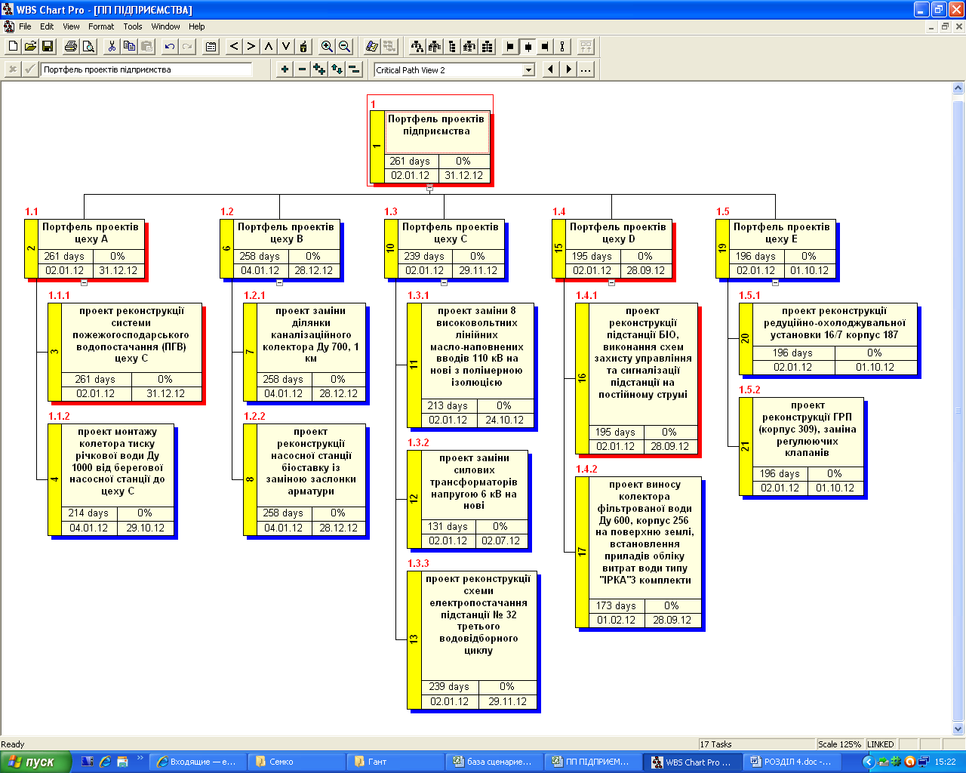

Рис.2. WBS портфелів проектів компанії «N»

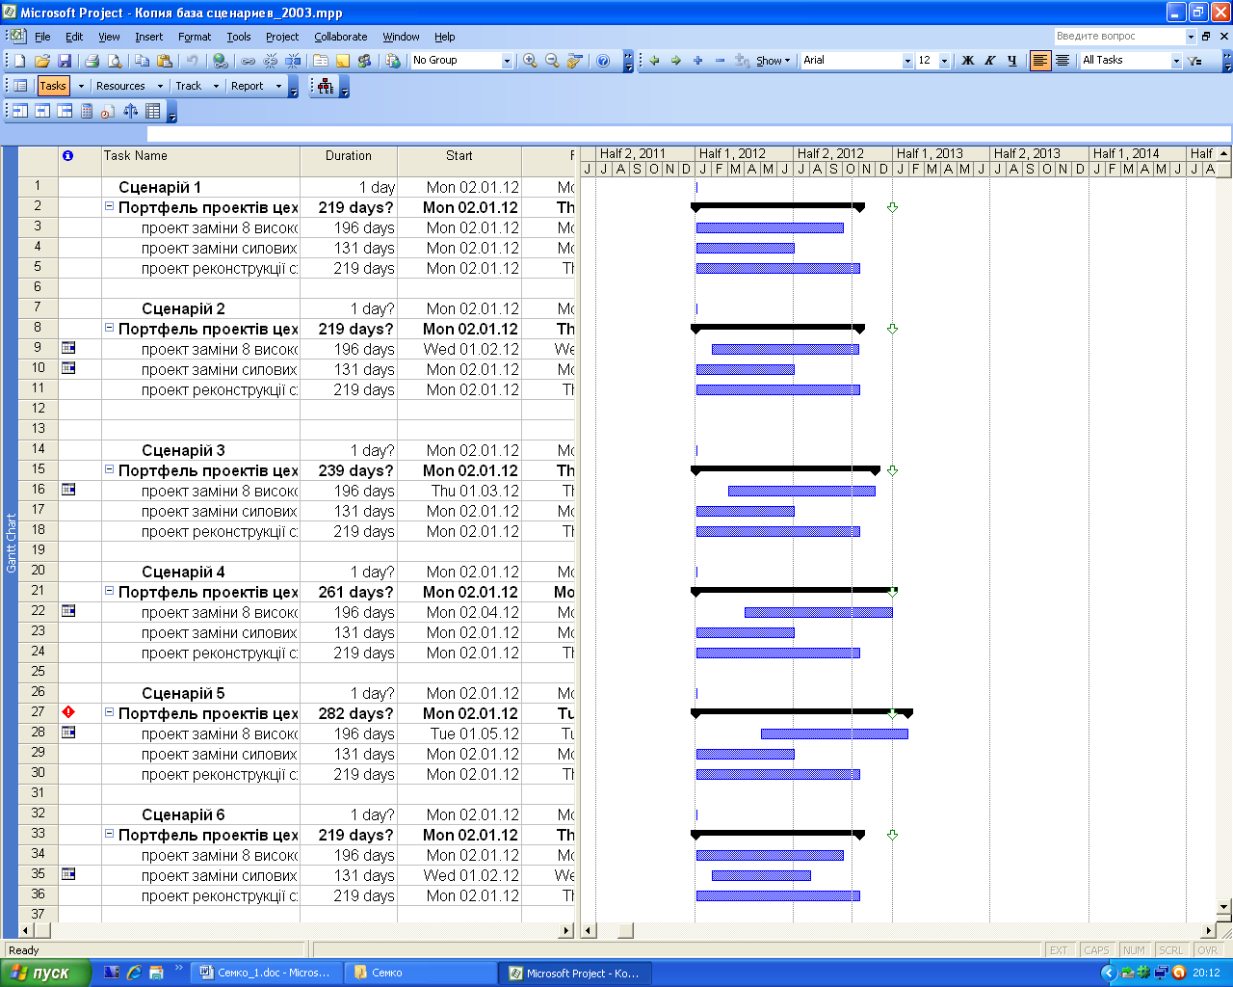

Рис.3. Фрагмент бази сценаріїв портфеля проектів цеху С
Таблиця 2
Форма для відображення експертних даних
Сценарії |  | Експерти |  |  |  |  | Середнє значення ризику проекту, грн | Загальний ризик портфеля проектів, грн.
 |  | 1 | 2 | 3 | 4 |  | Середнє значення ризику проекту, грн | Загальний ризик портфеля проектів, грн.
 |  | Значення ризику, грн.
№1 | Проект С 3.1 | 54 000 | 52 000 | 52 000 |  | 54000 | 53 000 | 100 750
№1 | Проект С 3.2 | 40 000 | 41 000 | 39 000 |  | 40000 | 40 000 | 100 750
№1 | Проект С 3.3 | 8 000 | 7 000 | 8 000 |  | 8000 | 7750 | 100 750
№6 | Проект С 3.1 | 47 000 | 48 000 | 48 000 |  | 46000 | 47250 | 85 750
№6 | Проект С 3.2 | 32000 | 30 000 | 33 000 |  | 31000 | 31 500 | 85 750
№6 | Проект С 3.3 | 6 000 | 7 000 | 7 000 |  | 8000 | 7 000 | 85 750
№7 | Проект С 3.1 | 49 000 | 46 000 | 49 000 |  | 47000 | 47 750 | 94 750
№7 | Проект С 3.2 | 40 000 | 39 000 | 39 000 |  | 38000 | 39 000 | 94 750
№7 | Проект С 3.3 | 8 000 | 8 000 | 8 000 |  | 8000 | 8 000 | 94 750
№9 | Проект С 3.1 | 40 000 | 42 000 | 42 000 |  | 41000 | 41 250 | 87 250
№9 | Проект С 3.2 | 38 000 | 38 000 | 38 000 |  | 38000 | 38 000 | 87 250
№9 | Проект С 3.3 | 7 000 | 8000 | 9 000 |  | 8000 | 8 000 | 87 250
№10 | Проект С 3.1 | 41 000 | 38 000 | 39 000 |  | 40000 | 39 500 | 77 250
№10 | Проект С 3.2 | 30 000 | 32 000 | 30 000 |  | 30000 | 30 500 | 77 250
№10 | Проект С 3.3 | 7 000 | 8 000 | 7 000 |  | 7000 | 7 250 | 77 250

Проводиться статистична обробка отриманих експертних оцінок, при цьому отримують середню оцінку ризику кожного сценарію. Обирається найменш ризиковий сценарій виконання портфеля проектів в енергетичній галузі. Найменш ризиковим є сценарій № 10, має резерв часу в кількості 20 днів. У бюджет портфеля проектів цеху С буде запланований резерв на ризик, який дорівнює 77 250,0 грн.

ВИСНОВКИ
У дисертаційній роботі вирішена науково-практична задача розробки моделей та методів протиризикового планування портфелів проектів енергетичної галузі, які дозволять підвищити ефективність управління портфелями проектів.
Результати проведеного дисертаційного дослідження процесів управління ризиками портфелів проектів в енергетичній галузі дозволили зробити автору такі висновки наукового та практичного спрямування.
1. Результати проведеного аналізу енергетичної галузі країни, як предметної області дослідження, з урахуванням плану «Енергетичної стратегії України на період до 2030 року», наступні: енергетичні об’єкти є ремонтоємними, капіталоємними, а інвестиції в електроенергетику мають досить довготривалі строки окупності; найбільш проблемним фактором української енергетики є значний знос енергетичного обладнання, основу якого складають блоки ТЕС, АЕС; шляхами підвищення енергоефективності галузі є розробка та впровадження програм та проектів, спрямованих на зменшення енергоспоживання промисловістю та населенням, державна підтримка розвитку проектів «зеленої енергетики».
Аналіз особливостей управління проектами, портфелями проектів дослідженої області демонструє, що управління проектами відбувається з урахуванням високої динамічності енергоспоживання; взаємозамінності видів продукції; створення резервів потужностей; співпадання за часом процесів виробництва та споживання енергії; стратегічної орієнтації на енергетичну та екологічну безпеку; підвищення ефективності споживання електроенергії за рахунок потенціалу енергозбереження; гарантованості та надійності енергозабезпечення; нових форм міжнародної співпраці; великих проектних команд; зв’язку із стратегічним менеджментом компанії; технічного на основі ефективної науково-технічної політики.
Аналіз ризиків, які мають найбільший негативний вплив на реалізацію проектів енергетичної галузі, продемонстрував, що ризикові події ускладнюють процес управління проектами та портфелями проектів в цілому, тому потребує застосування інструментарію боротьби з ризиками та їх наслідками.
2. Систематизовано існуючі класифікації проектів та ризиків, що дозволяє проводити більш повну класифікацію портфелів проектів, а також класифікацію ризиків портфелів проектів за різними ознаками.
3. Розроблена математична модель синергетичного ефекту портфеля проектів в енергетичній галузі, що дозволяє оцінити ефективність управління портфелем проектів в енергетичній галузі; порівняти ефективність управління портфелем проектів та ефективність управління окремими проектами, не об’єднаних в портфель.
4. Побудована математична модель сценаріїв виконання портфеля проектів в енергетичній галузі, яка дозволяє відобразити всі можливі варіанти виконання проектів портфеля; обрати із всіх можливих сценаріїв виконання портфеля проектів оптимальний (за різними ознаками – тривалість, бюджет, ризик).
5. Розроблено метод протиризикового планування портфеля проектів в енергетичній галузі, який дозволяє планувати сценарій виконання проектів портфеля з найменшим загальним ризиком портфеля проектів; формувати найменш ризикований розклад проектів, мінімальний також і за довготривалістю; визначити розмір резервних коштів для бюджету портфеля проектів; визначати резерв часу для виконання портфеля проектів.
6. Розроблено метод та алгоритм експертної оцінки ризиків проектів портфеля проектів в енергетичній галузі, який дозволяє отримати оцінку ризиків на основі інтуїтивно-логічного аналізу експертів з подальшою обробкою та провести надалі оптимізацію ризику портфеля проектів в енергетичній галузі. Розроблені анкети експертного опитування, пояснювальна записка, анкети для оцінки компетентності експертів, форми відображення результатів експертизи.
7. Розроблені в дисертаційній роботі моделі та методи управління ризиками портфелів проектів в енергетичній галузі є розвитком методології управління проектами в частині управління портфелями проектів, впроваджені в практичну реалізацію на підприємствах України, що показало їх ефективність, та можуть бути використані для зменшення ризику портфеля проектів в будь-якій галузі.

СПИСОК ОПУБЛІКОВАНИХ ПРАЦЬ ЗА ТЕМОЮ ДИСЕРТАЦІЇ
Статті у наукових фахових виданнях
- Данченко О.Б. Класифікація портфелів проектів / О.Б. Данченко, І.В. Польшаков, І.Б. Семко // Вісник ЧДТУ. – 2009. – №2. – С.39–42.
Особистий внесок: автор запропонував систематизувати різні класифікації портфелів проектів.
- Семко І.Б. Синергетичний ефект портфеля проектів // І.Б. Семко, Т.Ю. Олєйнікова // Східно-Європейський журнал передових технологій. – Харків, 2010. – № 1 (43).С.60–42.
Особистий внесок: автором запропоновано застосувати модель синергетичного ефекту до моделювання портфеля проектів з метою отримання найкращих кінцевих результатів.
- Семко І.Б. Особливості управління проектами в енергетичній галузі / І.Б. Семко // Східно-Європейський журнал передових технологій. – Харків, 2011. – № 1 (49).С.46–47.
- Семко І.Б. Управління портфелями енергетичних проектів сучасного підприємства в програмному середовищі MS Project / І.Б. Семко // Управління розвитком складних систем: зб. наук. пр. – К.: КНУБА, 2011. – № 8. – С.50–55.
- Семко І.Б. Метод протиризикового планування портфелю проектів / І.Б. Семко, Д.В. Копил // Східно-Європейський журнал передових технологій. – Харків, 2012. – № 1 (55).С.52–54.
Особистий внесок: автором запропонований метод протиризикового планування портфеля проектів з метою мінімізації ризику портфеля.

Друковані праці наукових конференцій
- Данченко Е.Б. Анализ современных информационных технологий управления рисками / Е.Б. Данченко, И.Б. Семко // ХІІІ міжнародна наук.-практ. конф. «Інформаційні технології в економіці, менеджменті і бізнесі. Проблеми науки, практики і освіти» 22-23 листопада, 2007 р.: тези доп. – Київ, 2007. – С.93–95.
Особистий внесок: автор проаналізував сучасні інформаційні технології управління ризиками в проектах.
- Данченко Е.Б. Методы управления рисками портфеля проектов / Е.Б. Данченко, И.Б. Семко // V міжнародна конф. «Управління проектами у розвитку суспільства» 22-23 травня 2008 р.: тези доп. – К.: КНУБА, 2008. – С.66–67.
- Данченко О.Б. Управління ризиками портфеля проектів / О.Б. Данченко, І.Б. Семко // ХІХ та ХХ наук.сесії Осередку Наукового товариства ім. Шевченка у Черкасах 3-28 березня 2008р.: матеріали доп. на засіданнях секцій і комісій / за ред. В.В.Масненка. Черкаси: Осередок НТШ у Черкасах, 2011. – С. 84–87.
Особистий внесок: автором проаналізовані сучасні методи управління ризиками в проектах та портфелях проектів.
- Данченко Е.Б. Классификация портфелей проектов / Е.Б. Данченко, И.Б. Семко // VІ міжнародна наук.-практ. конф. «Актуальні проблеми управління бізнесом, підприємствами та проектами» 15-21 вересня 2008 р.: тези доп. – Харків «ХАІ», 2008. – С.63–64.
Особистий внесок: автор запропонував систематизувати різні класифікації портфелів проектів.
5. Семко І.Б. Метод експертної оцінки ризиків проектів портфеля в галузі енергетики / І.Б. Семко, Т.В. Дзюба // VIІІ міжнародна наук.-практ. конф. «Управління проектами: стан та перспективи», 18-21 вересня 2012р.: тези доп. – Миколаїв, 2012. – С.183–184.
Особистий внесок: автор пропонує застосування методу експертних оцінок для оцінки ризиків проектів портфеля енергетичної галузі з метою подальшої оптимізації ризику портфеля проектів.
- Семко І.Б. Система управління ризиками портфеля проектів / І.Б. Семко // VI міжнародна конф. «Управління проектами у розвитку суспільства», 21-22 травня 2009р.: тези доп. – К.: КНУБА, 2009. – С.171–173.
- Семко І.Б. Математична модель оптимізації синергетичного ефекту портфелю проектів / І.Б. Семко // VIІ міжнародна конф. «Управління проектами у розвитку суспільства», 21-22 травня 2010р.: тези доп. – К.: КНУБА, 2010. – С.182–184.
- Семко І.Б. Особливості управління енергетичними проектами / І.Б. Семко // матеріали VI міжнар. наук.-практ. конф. «Управління проектами: стан та перспективи», 7-10 вересня 2010р.: тези доп. – Миколаїв, 2010. – С.289–292.
- Семко І.Б. Управління портфелями енергетичних проектів сучасного підприємства / І.Б. Семко // VIІІ міжнародна конф. «Управління проектами у розвитку суспільства», 19-20 травня 2011р.: тези доп. – К: КНУБА, 2011. – С.201–203.
- Семко И.Б. Метод минимизации риска портфеля проектов / И.Б. Семко // VIІ міжнародна наук.-практ. конф. «Управління проектами: стан та перспективи», 20-23 вересня 2011р.: тези доп. – Миколаїв, 2011. – С.289-290.
- Семко І.Б. Класифікація ризиків портфелів проектів / І.Б. Семко // ІІ Українська наук.-практ. конф. магістрантів, аспірантів та науковців «Управління проектами в умовах транзитивної економіки», 16-17 грудня 2011р.: тези доп. Т.1. – Одеса: ОДАБА, 2011. – С.96–99.
- Семко І.Б. Інформаційні системи управління ризиками портфелів проектів / І.Б. Семко // ІX міжнародна конф. «Управління проектами у розвитку суспільства» 11-12 травня 2012р.: тези доп. – К.: КНУБА, 2012. – С.196–197.

АНОТАЦІЯ
Семко І.Б. Моделі та методи управління ризиками портфелів проектів в енергетичній галузі. – На правах рукопису.
Дисертація на здобуття наукового ступеня кандидата технічних наук за спеціальністю 05.13.22 – управління проектами та програмами. – Донецький державний університет управління, Донецьк, 2012.
У дисертації розглянуто теоретичні основи застосування проектного підходу в енергетичній галузі України. Розкрито особливості портфеля проектів в енергетичній галузі. Поглиблено теоретичні основи методології управління ризиками портфеля проектів в частині класифікації портфелів проектів, ризиків портфелів проектів, розвитку методів управління ризиками портфелів проектів. Побудовано модель синергетичного ефекту портфеля проектів в енергетичній галузі. Розроблено математичну модель сценаріїв виконання портфелів проектів. Розроблено метод протиризикового планування портфеля проектів в енергетичній галузі. Розроблений метод та алгоритм експертної оцінки ризиків портфелів проектів енергетичної галузі. Апробовано розроблені моделі та методи на прикладі планування портфеля проектів енергетичної галузі.
Ключові слова: портфель проектів, управління ризиками, енергетична галузь, синергетичний ефект, сценарії виконання, метод протиризикового планування, експертна оцінка ризиків.
АННОТАЦИЯ
Семко И.Б. Модели и методы управления рисками портфелей проектов в энергетической отрасли. – На правах рукописи.
Диссертация на соискание научной степени кандидата технических наук по специальности 05.13.22 – управление проектами и программами. – Донецкий государственный университет управления, Донецк, 2012.
В диссертации рассмотрены теоретические основы применения проектного подхода в энергетической отрасли Украины. Современные компании, корпорации, предприятия реализуют большое количество проектов, требующие применения методов управления не только отдельными проектами, но и применения методов управления портфелями проектов, что повышает эффективность проектного менеджмента. Портфели проектов, проекты в энергетической области связаны прежде всего со строительством таких обьектов, как станции, подстанции, линии тепло- и энергопередачи, с реконструкцией и техническим переоснащением работающих обьектов.
Раскрыты особенности портфеля проектов в энергетической отрасли, а именно: управление проектами и портфелями проектов в этой области осуществляетя с учетом высокой динамичности энергопотребления, взаимозаменяемости видов продукции, создания резервов мощностей, совпадения по времени процессов производства и потребления энергии, стратегической ориентации на энергетическую и экологическую безопасность, повышение эффективности потребления энергии за счет потенциала энергосбережения, новых форм международного сутрудничества.
Углублены теоретические основы методологии управления рисками портфеля проектов в части систематизации портфелей проектов, рисков портфелей проектов, развития методов управления рисками портфелей проектов. Предложена классификация портфелей проектов на основе разых характеристик проектов, и классификация рисков портфелей проектов на основе различных признаков.
Построена модель синергетического эффекта портфеля проектов в энергетической отрасли, которая позволяет оценить эффективность управления портфелем поектов и сравнить ее с эффективностью управления отдельными проектами, не сгруппированными в портфель. Предложена математическая модель сценариев выполнения портфеля проектов в энергетической отрасли, что дает возможность выбрать оптимальный сценарий портфеля проектов по нескольким критериям (длительность, стоимость, риск) из всех возможных сценариев. Разработан метод противорискового планирования портфеля проектов в энергетической отрасли, позволяющий на этапе планирования выбрать наименее рисковый сценарий выполнения портфеля проектов. Разработан метод и алгоритм экспертной оценки рисков портфелей проектов в энергетической отрасли, который в дальнейшем позполяет оценить общий риск всго портфеля проектов.
Апробирован метод противорискового планирования портфеля проектов и метод экспертных оценок на примере портфеля проектов в энергетической отрасли.
Ключевые слова: портфель проектов, управление рисками, энергетическая отрасль, синергетический эффект, сценарии выполнения, метод противорискового планирования, экспертная оценка рисков.

ANNOTATION
Semko I.B. Models and methods of portfolios projects risk management in the energy industry. − As a manuscript.
The dissertation for obtaining the scientific degree of Candidate of technical sciences in specialty 05.13.22 – Project and Program Management. – Donetsk state university of management, Donetsk, 2012.
The thesis deals with the theoretical principles of project approach application in the energy industry of Ukraine. The portfolio peculiarities of energy industry projects are revealed. Theoretical basis of portfolio risk management in the classification of projects portfolios, project portfolio risks, risk management of projects portfolios is extended. The model of synergetic effect of portfolio projects in energy industry is built. The mathematical model of portfolios projects script execution is worked out. The method of anti-risk energy projects portfolio planning in energy industry is developed. The method and the algorithm of expert opinion of portfolio risk energy projects in energy industry are worked out. The suggested method and algorithm are approved on the example of projects portfolio panning in energy industry.
Key words: projects portfolio, risk management, energy industry, synergetic effect, execution scripts, method of anti risk planning, expert assessment of risks.

____________________________________________
Підписано до друку 16.11.2012 р. Формат 60х90/16.
Ум. друк. арк. 0,9. Обл.-вид. арк. 0,9.
Тираж 100. Зам. 11.
____________________________________________

